TRANSPORDIAMET

Liiklusmärgi (-märkide) paigalduse ja ooteala rajamise taotlus

Paigaldusloa taotleja ja omanik: | Indrek Brandmeister | 53407008 | Saue Vallavalitsus
 | (nimi)  77000430 | (telefon) | (ettevõte)  info@sauevald.ee
 | (registrikood) | (e-posti aadress)

Liiklusmärgi või -märkide nimi ja number: | Liiklusmärgi või –märkide asukoha kirjeldus (tee nimi, nr ja kilomeeter ning võimalusel x ja y koordinaadid): | Liiklusmärgi või –märkidega edastatav informatsioon (tekstilise viida puhul tekst), eesmärk ja kirjeldus (nt suunaviida puhul sihtpunkti asukoht):
541a | Riigitee nr 11244 Kiisa-Maidla tee; km 4,0. Vt Lisa 1 | „Jänesmaa“
Märkide asukohad leiab sellelt kaardilt:
Kuupäev ja allkiri | 24.09.2026
https://kaart.delfi.ee?bookmark=50f640421e72817cccc40578c7d43c54
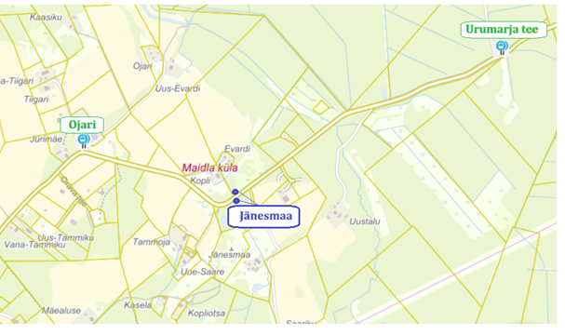
Lisa 1: Riigitee nr 11244 Kiisa-Maidla „Jänesmaa“ bp asukoha skeem

Soov oleks paigaldada bussipeatuse märgid ja rajada freesipurust kattega 2m lai ooteala.

